Sumonyi Zoltán
A szövőszék Paganinije
Kiss Katalin 'Utak egyszarvúval és anélkül' című kiállítása

Ezt az enyhén képzavaros, de jobb esetben is szinesztéziás bejegyzést március elején írtam a Facebookra Kiss Katalin Havas táj című képe alá. Mert egy pillanat alatt elbűvölt a látvány, a puszta hómező horizontja fölötti ég, amelynek kék derengésében tükröződik a hó hullámzó végtelenje. De utána mindjárt éreztem, hogy ezt a hozzászólást sokan értelmetlennek tarják, a műkritikusok meg elnézően mosolyognak rajta, jobb lenne kitörölni. Aztán meg arra gondoltam, hogy hát én nem vagyok műkritikus, leginkább csak költő, s a költő megengedhet magának ilyen léha, hirtelen ötleteket.
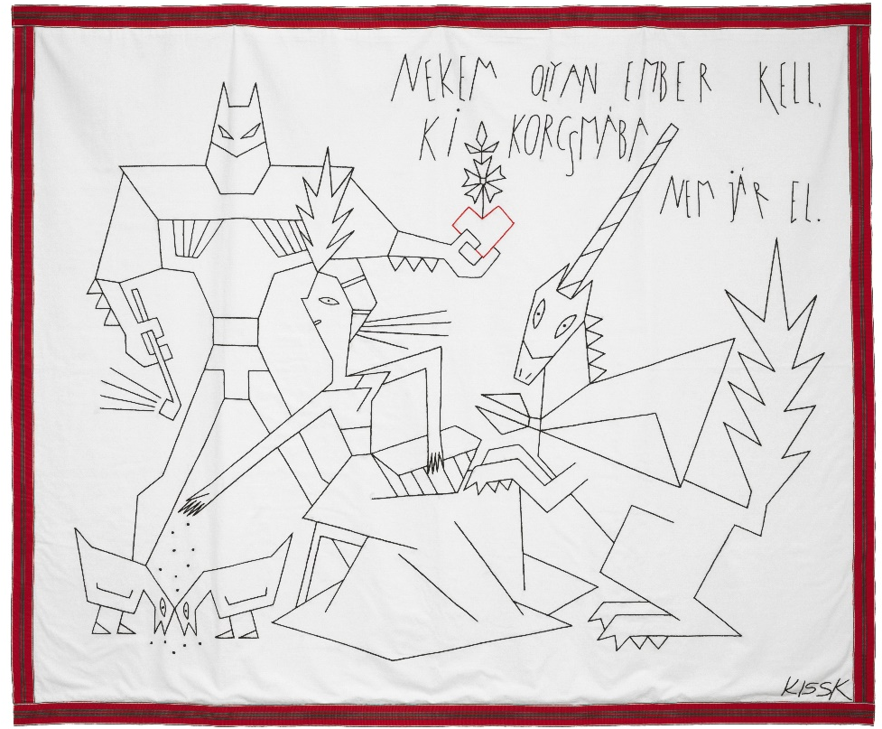
Persze, ne beszéljek olyan tájképről, amely most nem szerepel a kiállításon! De ugyanezt elmondhatom az Átkelőről is, azt megnézhetik a kedves látogatók. Arra a majdnem békésen hullámzó tengerre, a felfordult bárkák piros fenékdeszkáira egy másik kép kapcsán még majd visszatérek. Most for-duljunk a kiállítás ge-rincét adó, és címével is kiemelt egyszarvú-akra!
Még nem emlí-tettem, hogy majd-nem mindenről ver-sek jutnak eszembe, az egyszarvúról, vagy unikornisról mindjárt egy Apollinaire-vers. A lator című, hosszú, feleselő poémában van egy versszak:
Nézd nedves szellemi virággal teli vázák
Ne menj minden miénk neked semmi se jut
Halljad szélkórusok plagális ritmikáját
Fogj íjat s öld meg az egyszarvút vagy a gnút
Vas István fordítása
És Rilke is említi az egyszarvút, s egy egész szonettet szán neki a Szonettek Orfeuszhoz című ciklus második részében, amely így kezdődik:
Ó, ez az állat nem is létezik!
És valóban nem létezik, noha már évezredek óta elképzelik az emberek. Látható egy 2500 éves görög templom mozaik padlatán is ez a lótestű, őzlábú és oroszlánfarkú hófehér lény, amelynek egyetlen csavart, túlméretezett rackajuh-szarv nő ki a homlokán. Később ezt a csodás lényt átvette a kereszténység, Szent Ambrus szerint magát Krisztust jelképezi, a tisztaságot, az igazságot, az élet erejét. És aztán ez a középkori Krisztus-szimbólum elárasztotta a templomok és uralkodói paloták falainak kárpitjait, láthatóak például a Comói katedrális nagy kollekciójában, vagy Raffaello festményeként a Villa Borghesében, Hölgy egyszarvúval címmel.
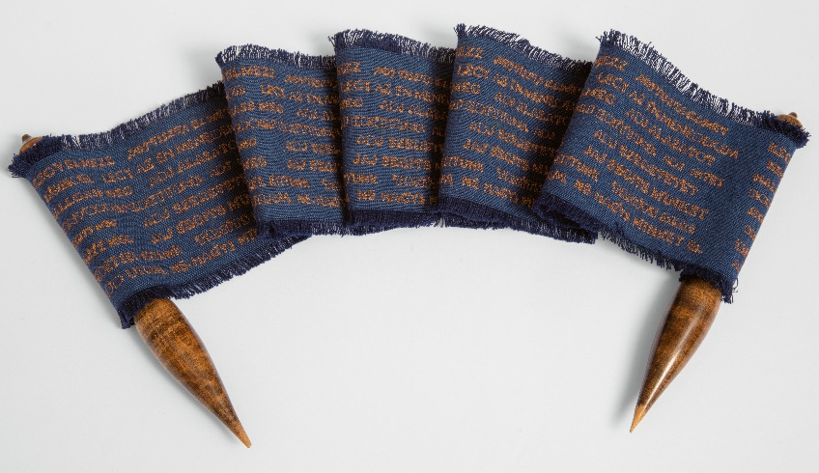
De miként válik Kiss Katalinnak szinte címerállatává az egyszarvú? Úgy, hogy Raffaello képét gondolatban rámontírozza a régen oly divatos konyhai falvédőkre, a falvédők varrásos technikájával, s meghagyva eny-hén hímsoviniszta szövegeiket, hogy aszongya: Nékem olyan asszony kell, ki ha beteg is, felkel! És így tovább. De persze mai környezetben, porszívóval, Batmannel, kólával. Hat ilyen szellemes falvédőt láthatunk itt, ám leg-szellemesebb a hetedik: Falvédő egyszarvú nélkül. Nagy ötlet, nagy talál-mány! Hiszen a világ összes képének lehetne ilyen címet adni: Leonardo: Az utolsó vacsora, egyszarvú nélkül, vagy Egry József: Önarckép napsütésben, egyszarvú nélkül.
Persze, itt kell el-mondani, hogy Kiss Kata-lin legfőbb erényei közé a szellemesség és a nagy öt-letek tartoznak. Micsoda nagy ötlet az a cérna-guriga-szerű valami, ami-re feltekeri a Fohászt, és ha két gobelin-orsóra tekeri, akkor az Uram irgalmazz olyan, mint egy tóratekercs. De hát milyen is lenne? Hiszen a Mi atyánk, vagyis Az Úr imája, ha valóban Jézus is ezt imádkozta, akkor az nem arameus nyelven hangzott először? Egy jól-képzett, fiatal rabbi szájából? Hát dehogy nem! És ugyanilyen az orsókkal végtelenített a Napok múlása, meg a nagy és kis Mantra, hiszen attól mantra, hogy végtelenül ismétlődik ugyanaz. Ahogy a napok múlása is.
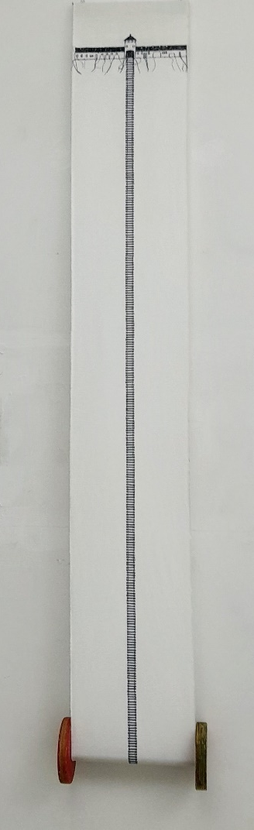
Hanem ebben az orsós ötletben legdöbbenetesebb Az út vége. Pontosabban az a végtelen út, ami a végéig elvezet. Egyszál „tyúkbél” vasútvonallal a végtelen semmiben. Mint Radnótinál az Erőltetett menet. Mert hát mekkora orsóra lehetne föltekerni az utat Bórtól Abdáig. És az csak Radnóti útjának a vége. Az végső véget, a távolban inkább csak sejteni lehető Arbeit macht freit Pilinszky verseiből ismerjük. Elég csak egyet felidézni:
RAVENSBRÜCKI PASSIÓ
Kilép a többiek közűl,
megáll a kockacsendben,
mint vetitett kép hunyorog
rabruha és fegyencfej.
Félelmetesen maga van,
a pórusait látni,
mindene olyan óriás,
mindene oly parányi.
És nincs tovább. A többi már,
a többi annyi volt csak,
elfelejtett kiáltani
mielőtt földre roskadt.
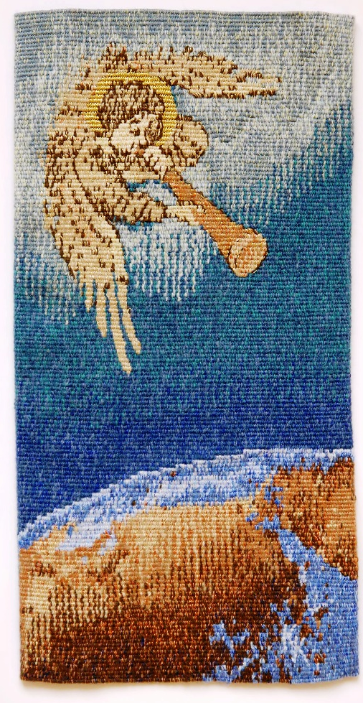
És végezetül térjünk vissza a futólag már említett Átkelő című faliszőnyegre. Ez engem János Jelenéseire emlékeztet, éppen úgy, mint a kiállításon ugyan nem szereplő, de az itt is bemutatott nagyon szép album-ban látható Apokalipszis Parafrázis. Ez a para-frázis a harsonákat megfújó hét angyal egyi-két ábrázolja, s amikor először láttam, éppen az Apokalipszisből írtam verseket Gryllus Dániel kérésére. S mindjárt elhatároztam, hogy ha meglesznek a dalok és ezekből is hanglemez vagy CD készül, Kiss Katalin Apokalipszise lesz a lemezborítón. Dani soká-ig nem nyúlt a versekhez, mert mindig csak a Pál apostolt, meg a Zsoltárokat énekelték, de egy hónapja telefonált, hogy elkészült az Apokalipszissel, s talán rövidesen lemez is lesz belőlük. Azon pedig Kiss Katalin angyala fújja majd a harsonát. És most hallgassák meg, sajnos, még zene nélkül, a második angyal jelentését.

A második harsonaszóra
Izzani kezd egy északi hegy.
Áttetsző, mint a lámpabúra,
Majd repedezve délnek ered,
Fölmelegítve tengereket.

Ekkor a tenger harmada vér lett,
Tengeri lények harmada dög.
Azon a részen semmi élet,
Nincs a hajós bárkája mögött,
Bárka se látszik a pára fölött.

Hát, ezen a tengeren kellene majd átkelnünk felfordult csónak-jainkon.
Tisztelt érdeklődők, a kiállítást megnyitom.
2026. április 29.

